山东省科技工作者创新大赛
报名系统（参赛选手）操作手册

山东省科技工作者创新大赛组委会 编制

2024年9月

目录
1.进入系统 - 3 -
1.1用户登录 - 3 -
1.2用户注册 - 4 -
2.维护申报信息 - 7 -
2.1项目基本信息 - 8 -
2.2项目联络人信息 - 9 -
2.3参赛项目信息 - 9 -
2.4专利情况 - 11 -
2.5主要科技创新及产业化前景分析 - 12 -
2.6核心团队成员信息 - 12 -
2.7其他附件 - 13 -
3.申报信息提交 - 14 -
3.1申报表生成下载操作 - 15 -
3.2信息提交 - 15 -
4.申报信息退回及撤回修改 - 15 -
4.1信息撤回修改 - 15 -
4.2信息退回修改 - 16 -
5.其他事宜 - 16 -

1.进入系统

1.1用户登录
用户通过省科协官网点击“登录智慧科协”，进入业务系统，如下图所示：
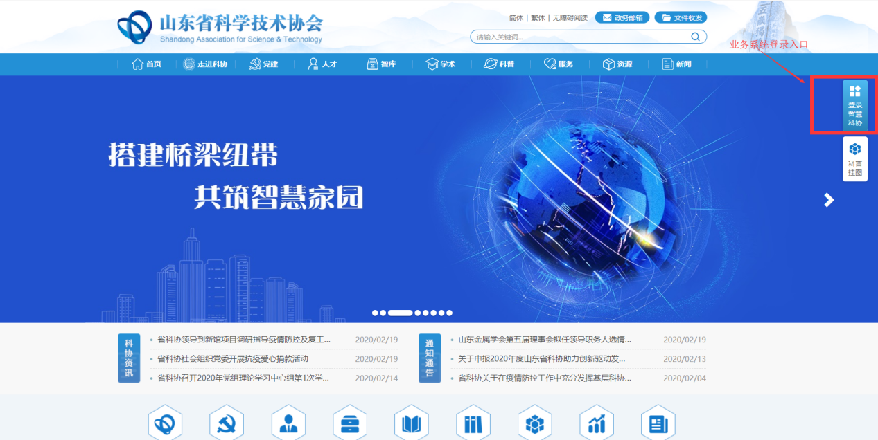
省科协官网入口
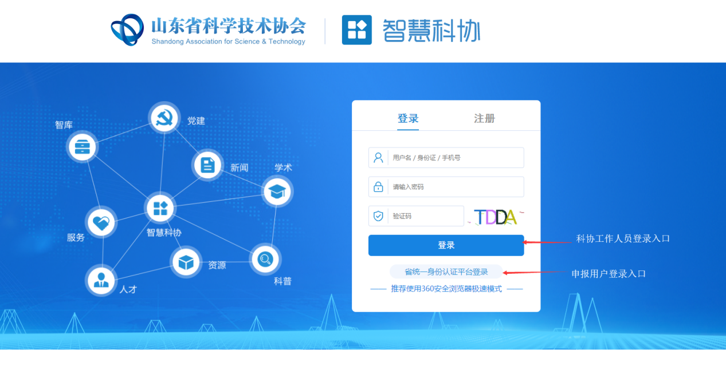
业务系统登录页面
a)分配帐号的用户（比如科协系统的用户），直接输入手机号、验证码和密码进行登录，如图：
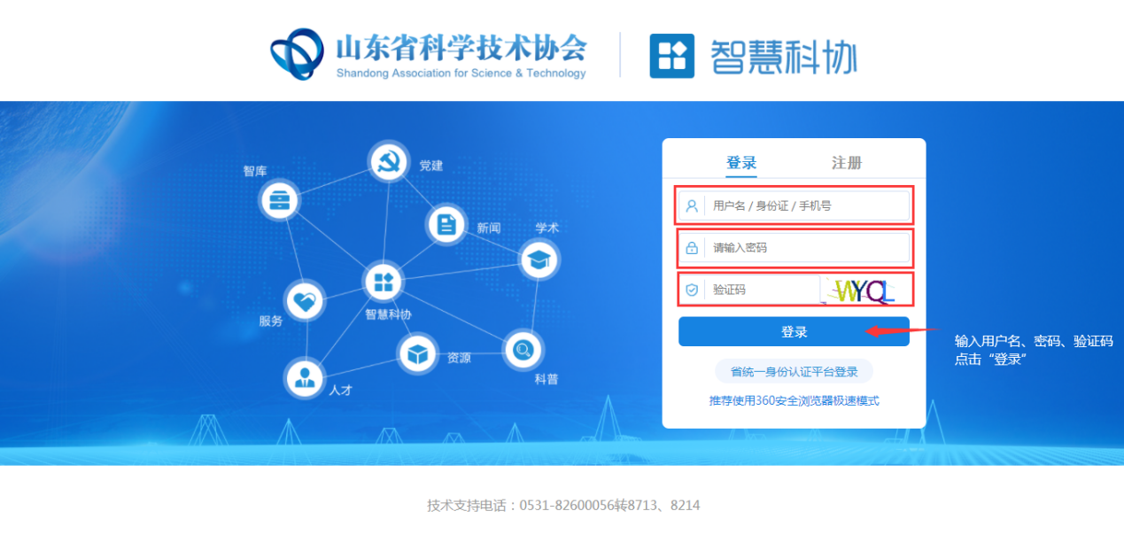
b)已经通过“省统一平台登录”注册的，直接点“省统一平台登录”按钮进行登陆，如图：
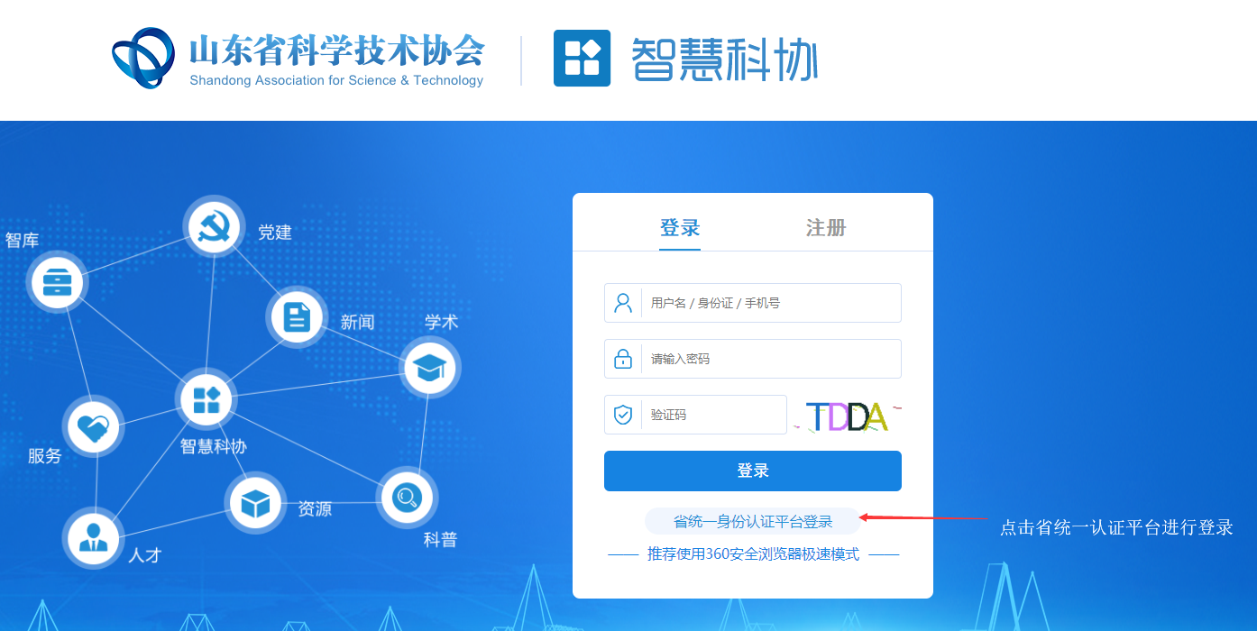

1.2用户注册
首次注册的用户请点击“省统一平台认证登录”跳转省统一认证页面，如下图所示：

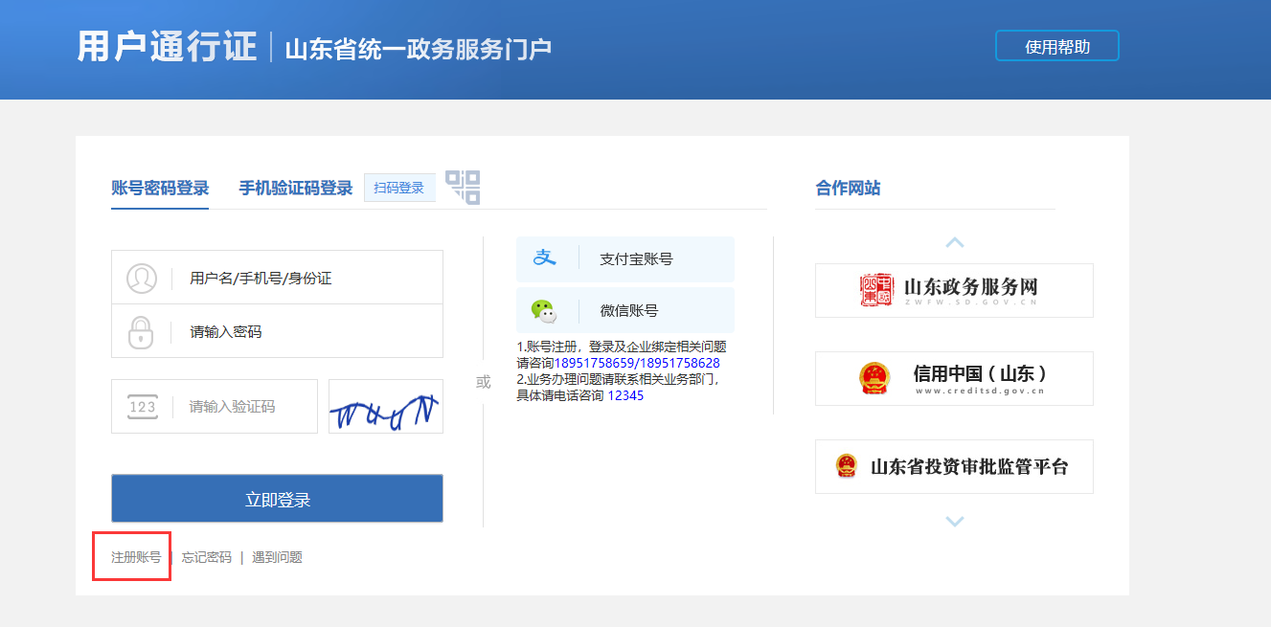

申报用户登录页面
未在“省统一平台认证登录”注册账号的申报用户，需要点击上图所示的“注册账号”进行账号注册，新用户注册页面如下图所示：
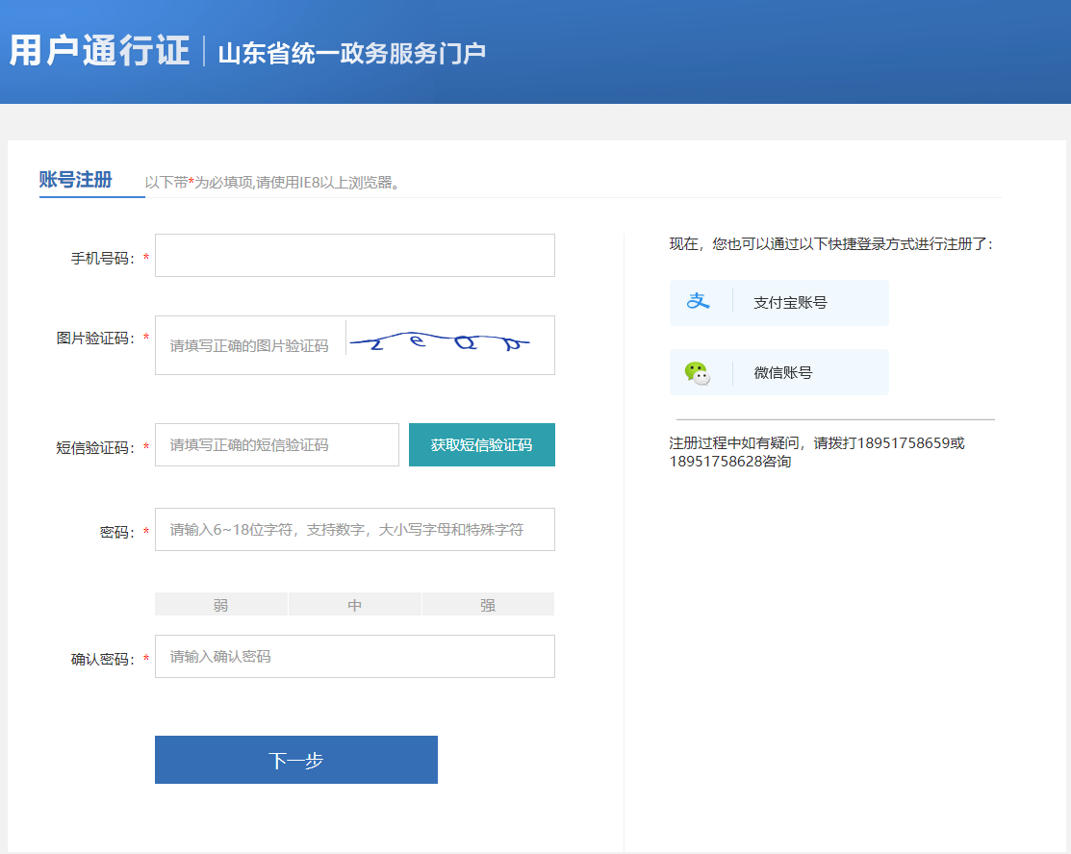
申报用户注册页面

注册完成后，请关闭下图所示的登录页面：
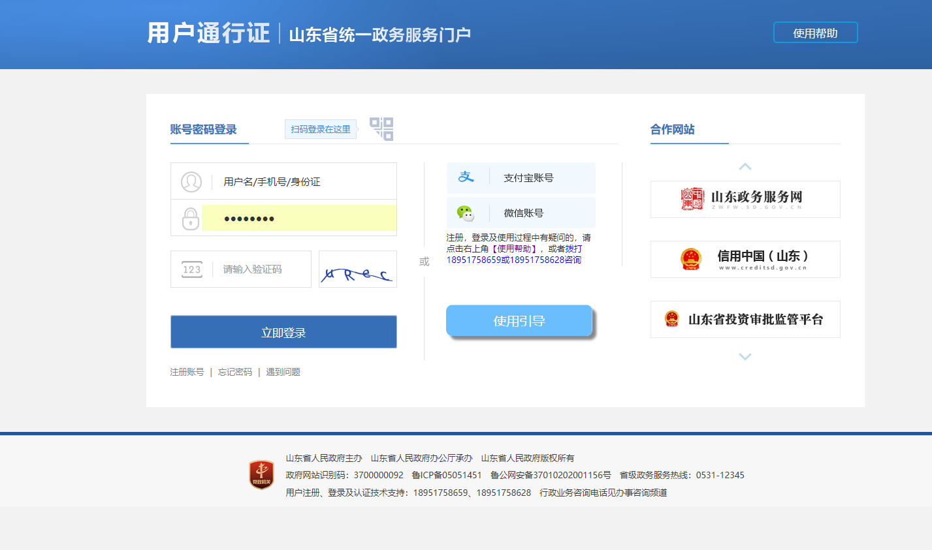

重新进入业务用户登录页面，点击“省统一平台认证登录”进行登录，如下如所示：
申报用户登录
申报用户登陆后进入系统，如下图所示：
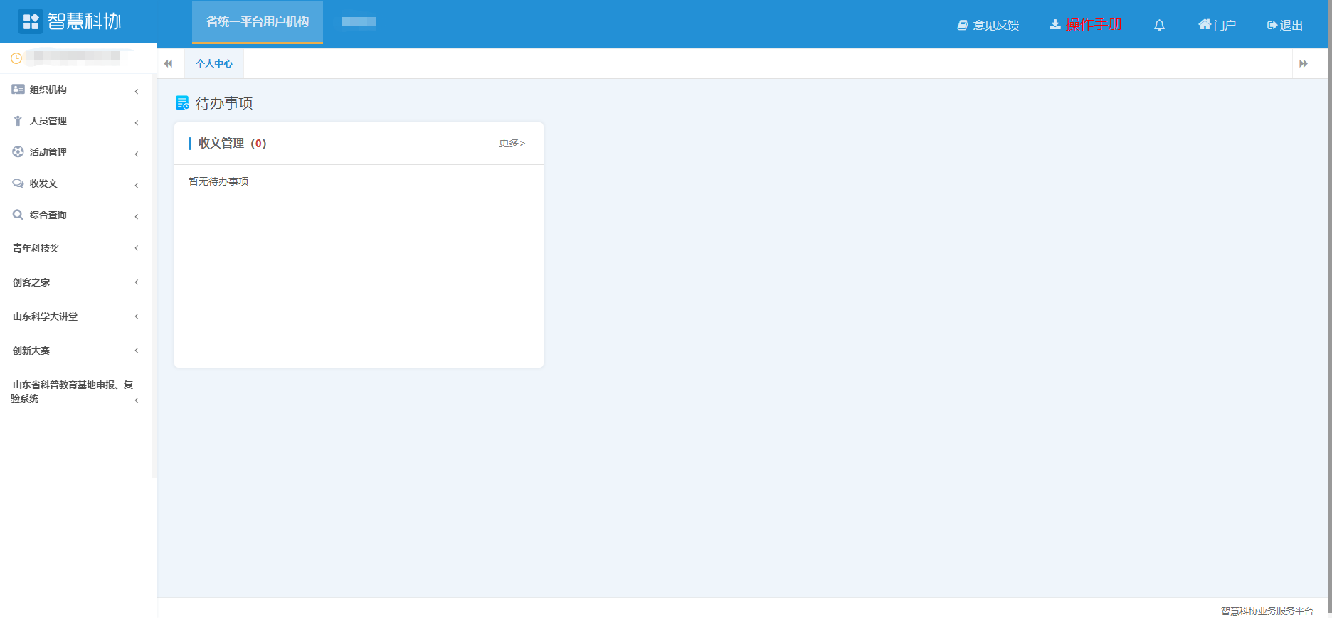
进入系统后点击左侧“创新大赛”列表进入，列表展示相应申报所需填写的菜单，点击菜单名称即可跳转相应填写页面。

2.维护申报信息
申报用户在左侧菜单填写相应申报子集信息，请依次打开填写菜单。如下图所示：
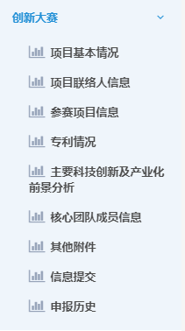

2.1项目基本信息
点击左侧菜单“项目基本情况”，进入项目基本情况信息维护页面，如下图所示：
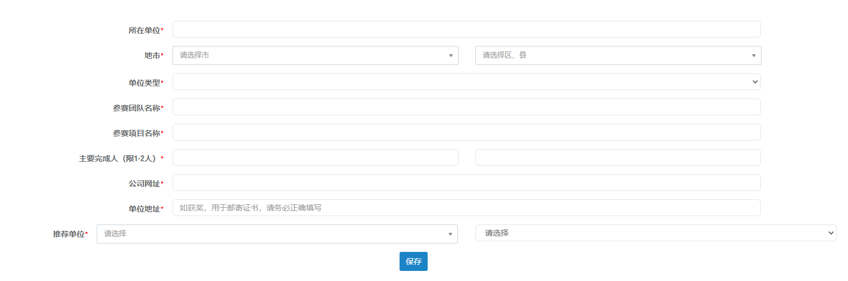
按照系统要求填写所在单位*、地市*、单位类型*、参赛团队名称*、参赛项目名称*、主要完成人（限1-2人）*、公司网址*、单位地址*、推荐单位*信息，标红色*的为必填项。
据实填写完成信息后，点击下方“保存”按钮，进行信息保存，提示成功即可。

2.2项目联络人信息
填写完成项目基本信息后，点击左侧菜单“项目联络人信息”，进入信息维护页面，如下图所示：
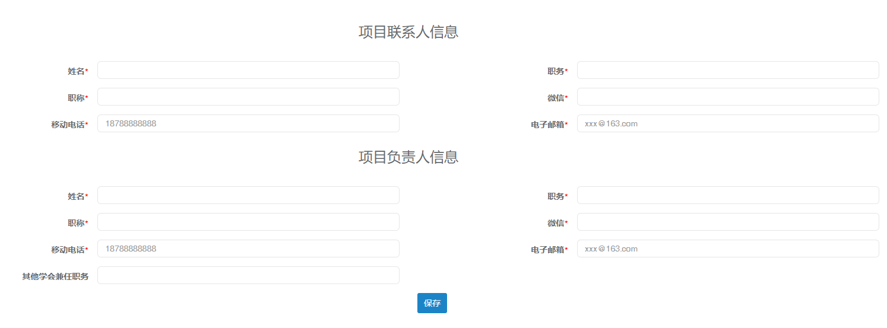
分别填写项目联系人和负责人姓名，职务，职称，微信，移动电话，电子邮箱，其他学会兼任职务，点击下方“保存”按钮进行信息保存，提示成功即可。
需注意：
若某项没有，则填写“0”或“无”即可；

2.3参赛项目信息
填写完成项目联络人信息后，点击左侧菜单“参赛项目信息”，进入信息维护页面，如下图所示：
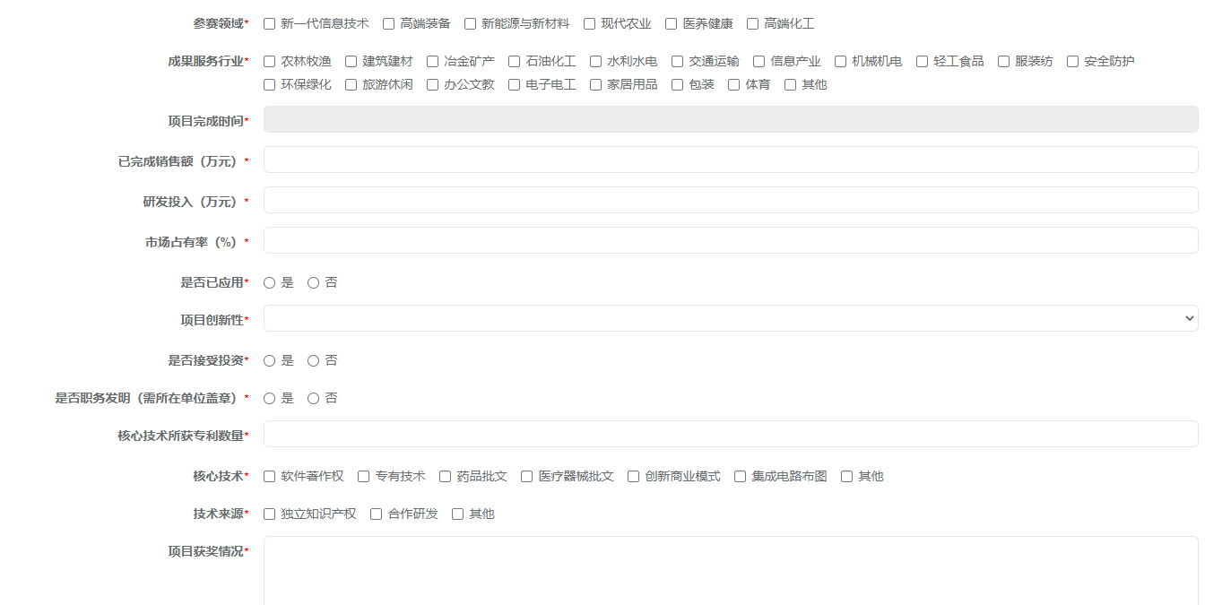

按照系统要求填写参赛领域*、成果服务行业*、项目完成时间*、已完成销售额（万元）*、研发投入（万元）*、市场占有率（%）*、是否已应用*、项目创新性*、是否接受投资*、是否职务发明（需所在单位盖章）*、核心技术所获专利数量*、核心技术*、技术来源*、项目获奖情况*、项目简介*团队介绍*信息。
据实填写完成信息后，点击下方“保存”按钮，进行信息保存，提示成功即可。

2.4专利情况
点击左侧菜单“专利情况”，进入信息维护页面，如下图所示：
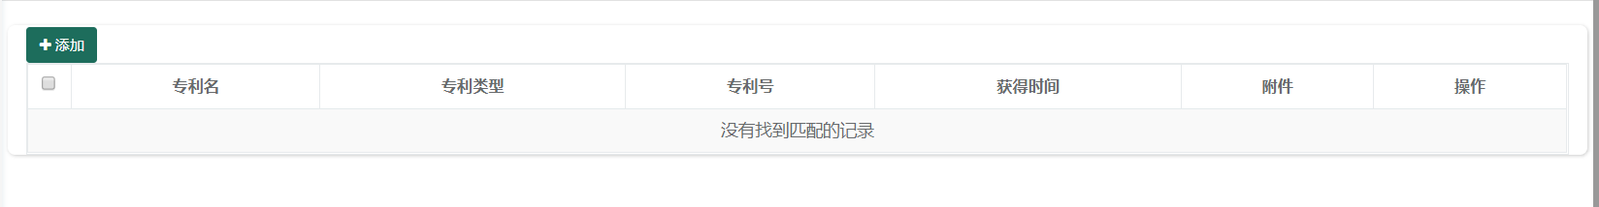
点击左侧绿色的“+添加”按钮，打开新增信息页面，如下图所示：
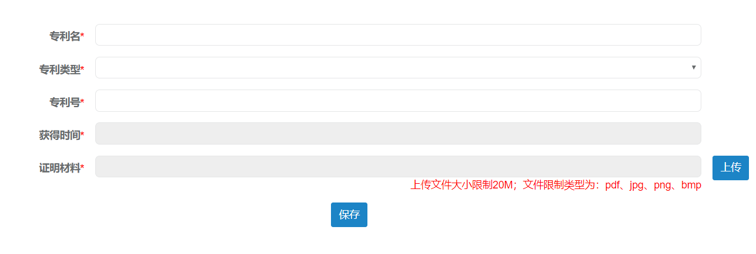
依次填写信息，据实上传对应附件材料后并保存。若需要添加多条专利信息，继续点击“+添加”按钮即可。
需注意：
若某项附件较多，请将附件合并成1个pdf后上传；上传文件大小限制20M；文件限制类型为：pdf、jpg、png、bmp 。

2.5主要科技创新及产业化前景分析
点击左侧菜单“主要科技创新及产业化前景分析”，进入信息维护页面，如下图所示：
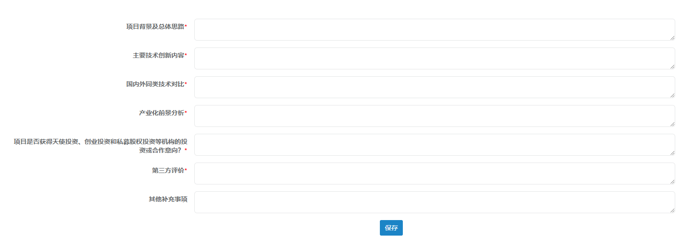
填写信息后，点击下方“保存”按钮进行信息保存，提示成功即可。

2.6核心团队成员信息
点击左侧菜单“核心团队成员信息”，进入信息维护页面，如下图所示：
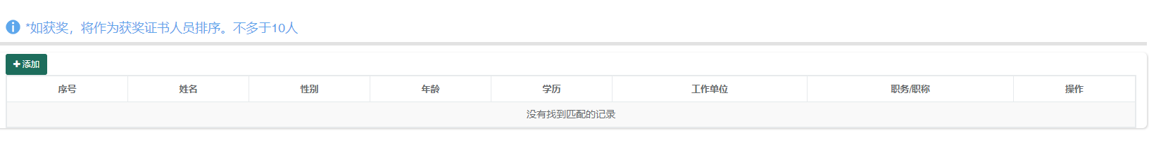
点击左侧绿色的“+添加”按钮，打开新增信息页面，如下图所示：

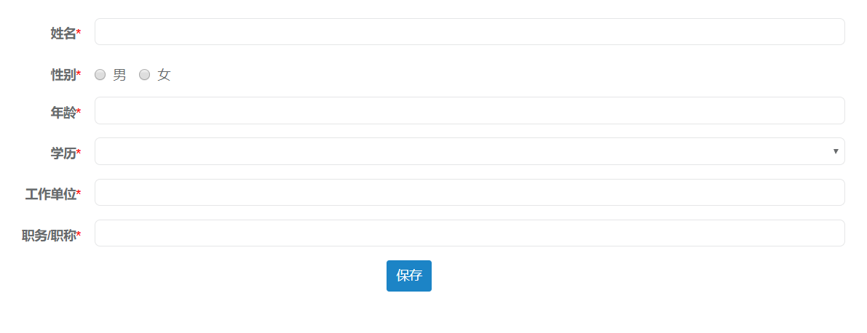
填写表单中的信息后，点击“保存”按钮即可新增一条数据信息，如下图所示:
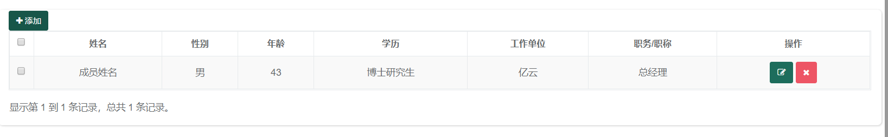
若要继续添加成员信息，请继续点击“+添加”按钮添加。

2.7其他附件
点击左侧菜单“其他附件”，进入信息维护页面，如下图所示：
点击左侧绿色的“+添加”按钮，打开新增信息页面，如下图所示：
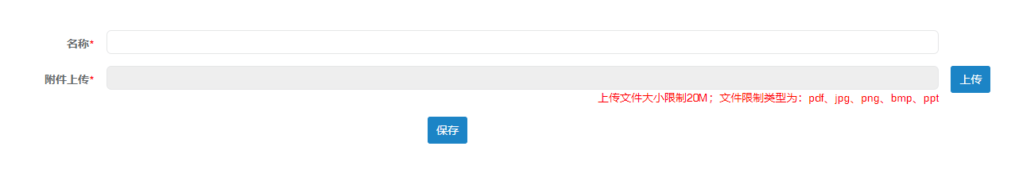
填写附件名称并点击“上传”按钮选择文件进行上传后，点击“保存”按钮即可新增一条数据信息，如下图所示:
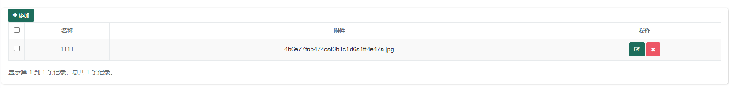
需注意：
上传文件大小限制20M；文件限制类型为：pdf、jpg、png、bmp。

3.申报信息提交
点击左侧菜单“信息提交”，进入信息提交页面，如下图所示：
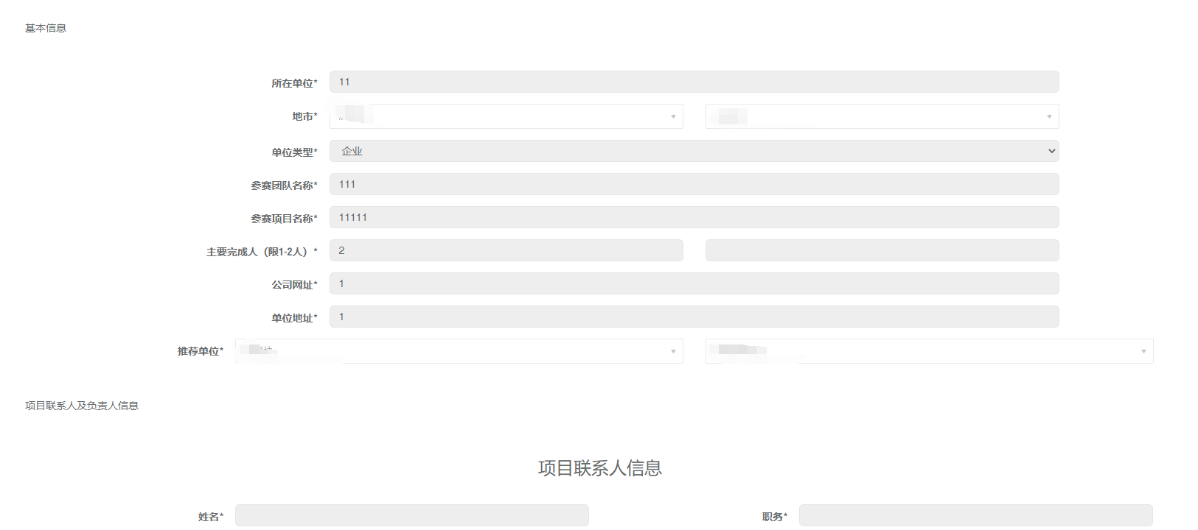
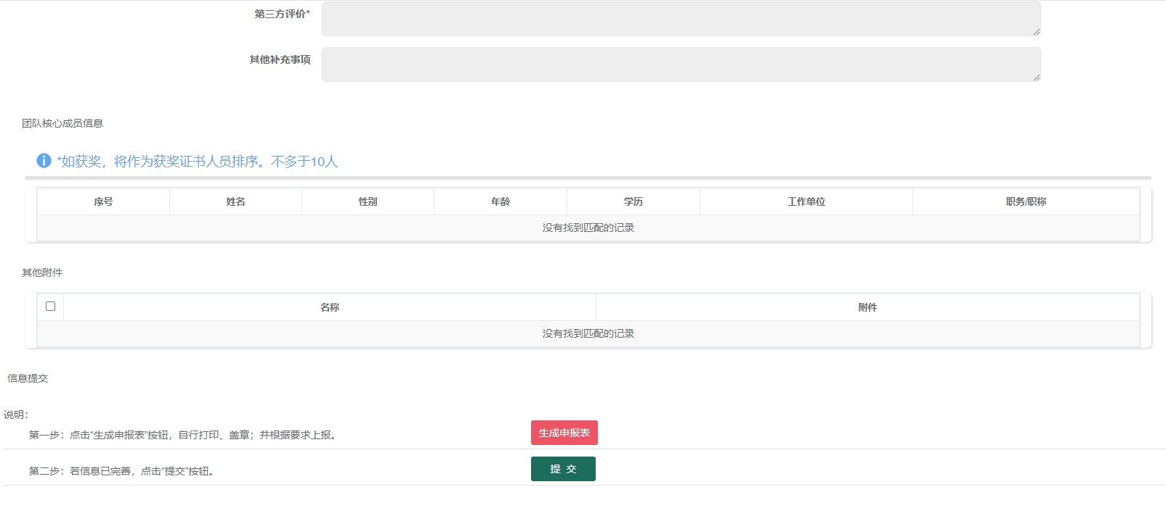
页面展示填写的相关申报信息，用户需要浏览确认无误后，在页面最下方进行申报表的生成下载及申报信息的提交。

3.1申报表生成下载操作
用户可以通过点击“生成申报表”按钮，进行申报表生成操作。
生成后点击“下载”按钮，下载生成的申报表。

3.2信息提交
点击“提交”按钮，弹出对话框，选择“确定”即可成功提交，如下图所示:
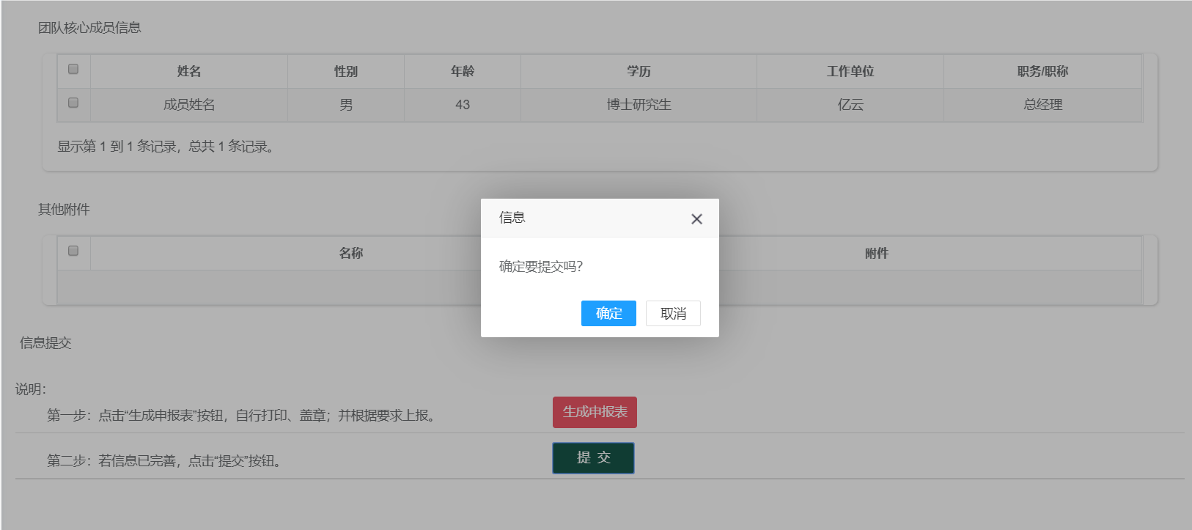

4.申报信息退回及撤回修改

4.1信息撤回修改
用户若想撤回申报信息进行修改，必须在上级单位未进行审核操作之前可以在“信息提交”页面进行撤回操作。修改完成信息后，按上述流程重新进行提交操作即可。
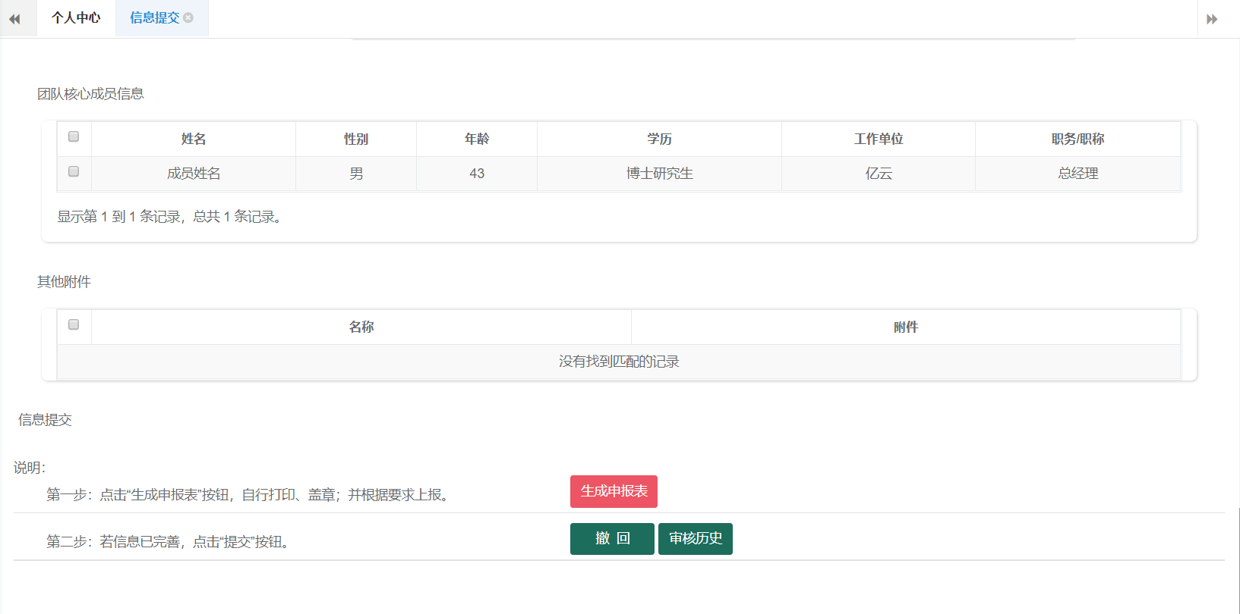
用户可点击“审核历史”按钮查看流程进度，以及审核意见信息。

4.2信息退回修改
如若申报信息被退回，对照审核意见进行相应修改。修改完成信息后按上述流程重新进行提交操作即可。

5.其他事宜
如申报中遇到疑问，可加入技术服务QQ群，群号：1032362342。

